INSTITUCION EDUCATIVA TECNICA LA SAGRADA FAMILIA

AREA: CIENCIAS SOCIALES GRADO: SEXTO ( ) EVALUACION N. 5 DOCENTE: MARIA LUCERO MONJE
ALUMNO: __________________________________________
TEMA N.5: LA RED GEOGRAFICA Y EL SISTEMA DE COORDENADAS

Objetivo: Investigar, analizar y comprender algunos conceptos claves de sobre el sistema de coordenadas terrestres.

Observa las siguientes figuras que muestran las coordenadas de latitud y longitud y responde las Preguntas 1,2 y 3
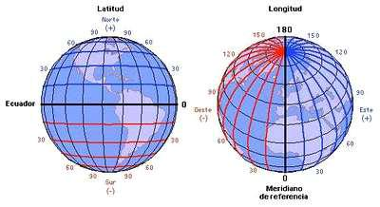

1.- Las líneas horizontales representan:

- Hemisferio norte

- Hemisferio sur

- Paralelos

- Meridianos

2 . Las líneas verticales representan:

- Paralelos

- Hemisferio norte

- Hemisferio sur

- Meridianos

3.- El nombre de la línea imaginaria que divide al planeta en dos hemisferios es:

- Polo norte

- Ecuador

- Meridiano

- Hemisferio sur

- El color más adecuado para pintar un río en un mapa es: a) Rojo

b) Azul c) Verde d) Negro

5.- El meridiano de referencia que determina los usos horarios y es conocido como el meridiano cero se llama:

- Greenwich

- Ecuador

- Primero

- Norte

6.-¿Con que países limita Chile?

- Perú y Argentina

- Perú, Bolivia y Ecuador

- Bolivia, Argentina, Perú

- Argentina, Brasil y Perú

7.-. Escribe los siguientes nombres en el lugar que corresponda de la Rosa de los Vientos

NORTE, ESTE, SUROESTE, SUR, OESTE, NORESTE, SURESTE, NOROESTE
